**Iftala Zahri Sukmana**

**5025221002**

**Struktur Data (D)**

**Praktikum 1**Rekap:

1. ERSYA / Minggu Ersya : AC Revisi
2. PPP / Pendeteksi Pasukan Perang : AC Revisi
3. DAYAT6 / Dayat Rental : AC Revisi
4. _P / Pawn : WA (Hidden Testcase)

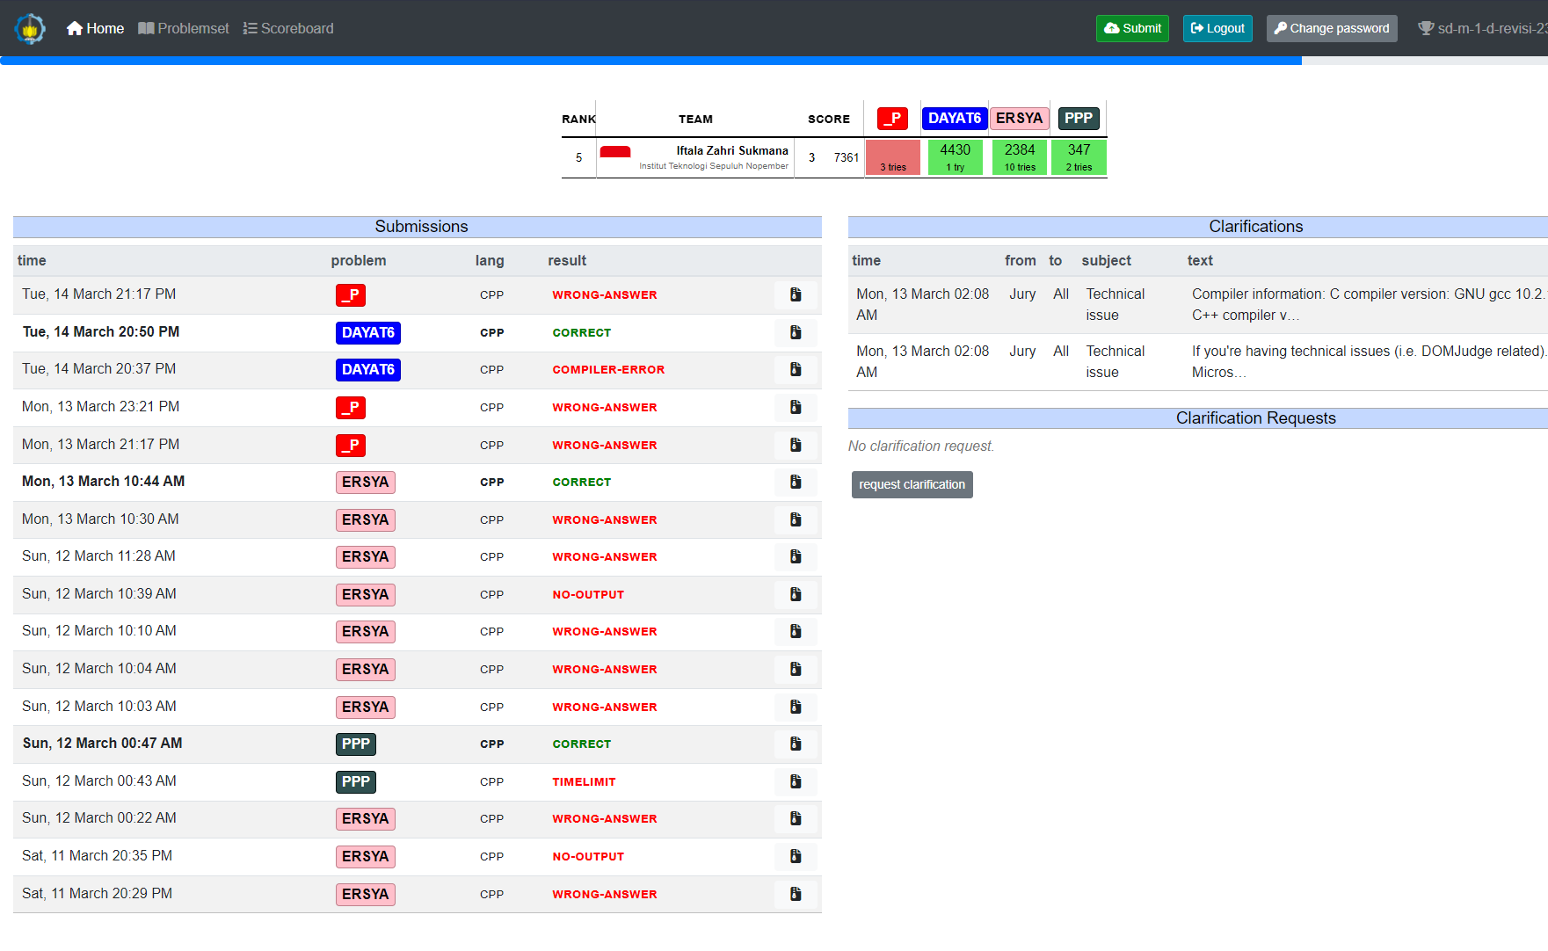

1. **ERSYA / Minggu Ersya**

**Link Ideone** **:** <https://ideone.com/u62UcB>

**Penjelasan :**

Praktikan diminta untuk menentukan judul anime yang ditonton pada jam ke-n

**Solusi :**

Pola yang diminta dapat ditemukan pada bagian “Setiap kali dia menonton anime paling awal dalam list nya, maka sebanyak Y judul anime setelah judul anime tersebut akan ditaruh pada antrian paling belakang.”. Maka dari itu, front pada setiap iterasi akan diambil, lalu dihapus. Kemudian, dilakukan iterasi sebanyak Y untuk memindahkan front pada list saat ini, ke bagian paling belakang. Sebelumnya, dilakukan operasi modulus terlebih dahulu untuk menentukan banyaknya perpindahan, dengan kondisi bahwa banyaknya Y yang dipindahkan lebih besar dari size list saat ini. Kemudian, outputkan front yang ada pada N lebih dari size list saat ini.

1. **PPP / Pendeteksi Pasukan Perang**

**Link Ideone :** <https://ideone.com/fx7cLE>

**Penjelasan :**

Praktikan diminta untuk menentukan kekuatan terkecil pada pasukan yang terdeteksi pada rentang pencarian

**Solusi :**

Diinputkan N dan M sebagai masing-masing banyak anggota dan rentang pencarian. Maka dari itu, pendekatan yang dilakukan adalah membuat sebuah deque dan rentang pencarian menggunakan priority queue. Setelah diinisialisasi, maka lakukan perulangan sebanyak N untuk memasukkan angka ke dalam deque, dan membuat priority queue yang terdiri dari X dan I, dimana X merupakan angka yang dimasukkan dan I merupakan pasangannya, yang merupakan index dari perulangan. Apabila index yang telah dibuat lebih besar dari M-1, Berdasarkan referensi berikut, <https://www.geeksforgeeks.org/priority-queue-of-pairs-in-c-with-ordering-by-first-and-second-element/> , maka perulangan dilakukan untuk mengeliminasi nilai-nilai terbesar yang ada dalam rentang, dengan diurutkan terlebnih dahulu dari yang terbesar, dan kemudian dieliminasi menggunakan pop(), yang mana akan menghasilkan satu angka yang ada di paling belakang dari priority queue, yaitu angka terkecil. Apabila sudah menemukan angka terkecil, maka bagian front pada deque akan dieliminasi dan mengulang kembali iterasinya dari awal.

1. **DAYAT6 / Dayat Rental**

**Link Ideone :** <https://ideone.com/lQEOBv>

**Penjelasan :**

Praktikan diminta untuk membuat algoritma pemesanan bus dan menginformasikan keadaan bus yang ingin disewa (berhasil disewa, tidak berhasil disewa, jumlah bus yang tersedia)

**Solusi :**

Definisikan struct yang berisi id bus, rating bus, dan kapasitas dari bus sendiri. Boolean pada struct ditujukan untuk memprioritaskan urutan bus, bila bus memiliki rating yang sama, maka bus dengan kapasitas lebih banyak akan diurutkan paling atas. Dalam menentukan struktur data dari program ini, maka priority queue menjadi jalan yang diambil, karena adanya kebutuhan perbandingan dengan data bus yang lain untuk dicari mana yang lebih baik atau buruk nilainya. Diberikan pengondisian ketika REGIS dan SEWA dimasukkan, ini diperlukan karena kebutuhan input yang berbeda. Kapasitas yang dimiliki bus kemudian dijumlah untuk mempermudah penghitungan, dan data dimasukkan ek dalam priority queue.

Apabila pada bagian SEWA, kapasitas yang dibutuhkan lebih besar dari yang dimiliki, maka output “Maaf tidak ada bus yang dapat memenuhi keinginan anda” langsung dikeluarkan, dan kemudian apabila memenuhi, maka dilakukan penghapusan top menggunakan pop(), dan dikurangi kapasitas yang dimiliki oleh penyedia jasa. Lakukan iterasi hingga permintaannya terpenuhi.

Setelah itu, nilai size pada queue diambil, kemudian lakukan perulangan untuk mengeluarkan nilai bus yang tersisa. Apabila sudah habis, maka outputkan “Tidak ada bus yang tersisa”.

1. **_P / Pawn (Wrong Answer)**

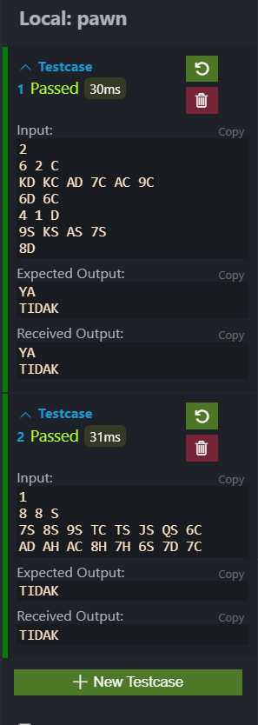

**Link Ideone :** <https://ideone.com/0klvMU>